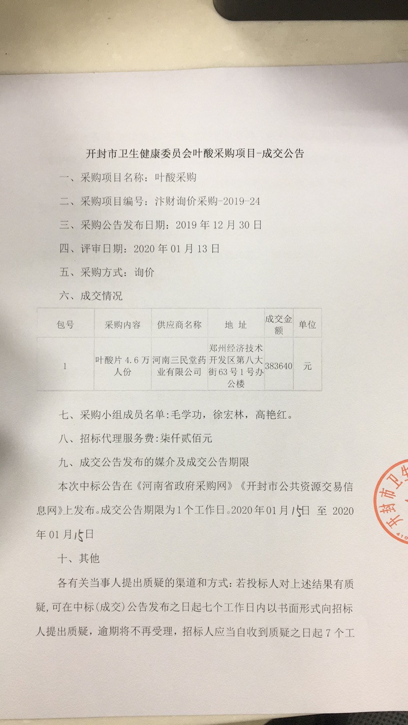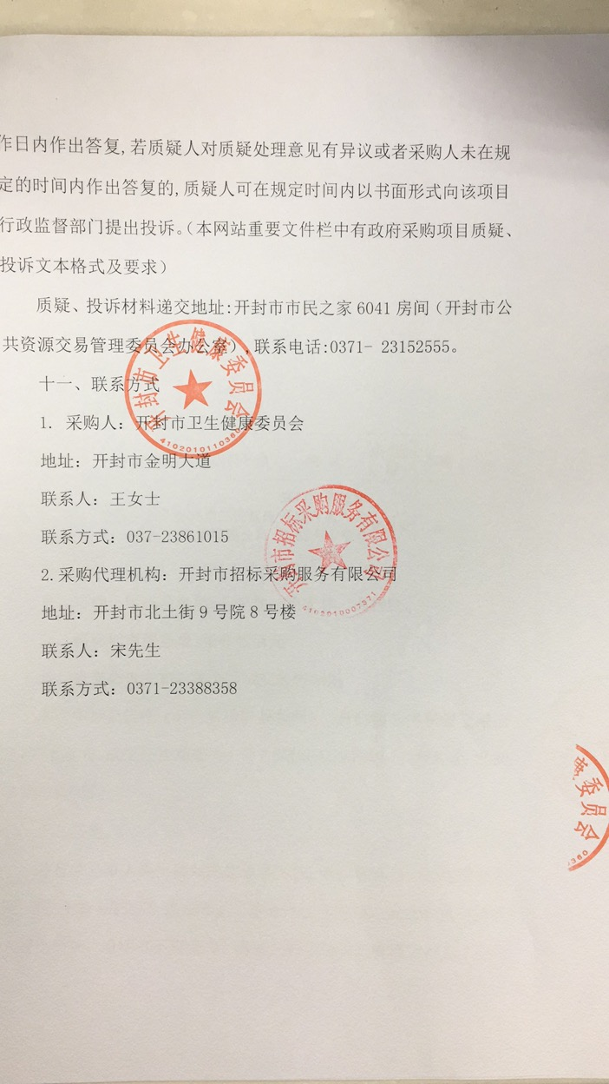**开封市卫生健康委员会叶酸采购项目-成交公告**

一、采购项目名称：叶酸采购

二、采购项目编号：汴财询价采购-2019-24

三、采购公告发布日期：2019年12月30日

四、评审日期：2020年01月13日

五、采购方式：询价

六、成交情况

|  |  |  |  |  |  |
| --- | --- | --- | --- | --- | --- |
| 包号 | 采购内容 | 供应商名称 | 地 址 | 成交金额 | 单位 |
| 1 | 叶酸片4.6万人份 | 河南三民堂药业有限公司 | 郑州经济技术开发区第八大街63号1号办公楼 | 383640 | 元 |

七、采购小组成员名单:毛学功，徐宏林，高艳红。

八、招标代理服务费:柒仟贰佰元

九、成交公告发布的媒介及成交公告期限

本次中标公告在《河南省政府采购网》《开封市公共资源交易信息网》上发布。成交公告期限为1个工作日。2020年01月15日 至 2020年01月15日

十、其他

各有关当事人提出质疑的渠道和方式：若投标人对上述结果有质疑,可在中标(成交)公告发布之日起七个工作日内以书面形式向招标人提出质疑，逾期将不再受理，招标人应当自收到质疑之日起7个工作日内作出答复,若质疑人对质疑处理意见有异议或者采购人未在规定的时间内作出答复的,质疑人可在规定时间内以书面形式向该项目行政监督部门提出投诉。（本网站重要文件栏中有政府采购项目质疑、投诉文本格式及要求）

质疑、投诉材料递交地址:开封市市民之家6041房间（开封市公共资源交易管理委员会办公室）,联系电话:0371- 23152555。

十一、联系方式

1. 采购人：开封市卫生健康委员会

地址：开封市金明大道

联系人：王女士

联系方式：037-123861015

2.采购代理机构：开封市招标采购服务有限公司

地址：开封市北土街9号院8号楼

联系人：宋先生

联系方式：0371-23388358